מודל המים
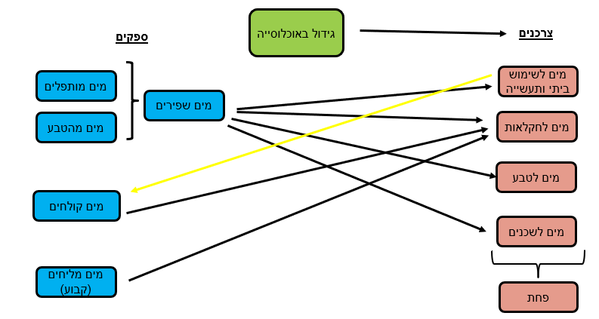
כללי
מודל המבוסס על תרשים הבסיס למערכת המים ע''פ רשות המים, הלמ''ס וחברת מקורות.

עדכונים מהפגישה האחרונה ל25.6
- יצירת מסמך
- התאמת משוואה לצריכה לנפש מים חקלאיים

אוכלוסייה
חישוב האוכלוסייה בהתאם למשוואה הבאה (מתוך התזה של טל קורדובה) :
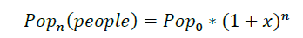
אחוז הגידול X = 1.92
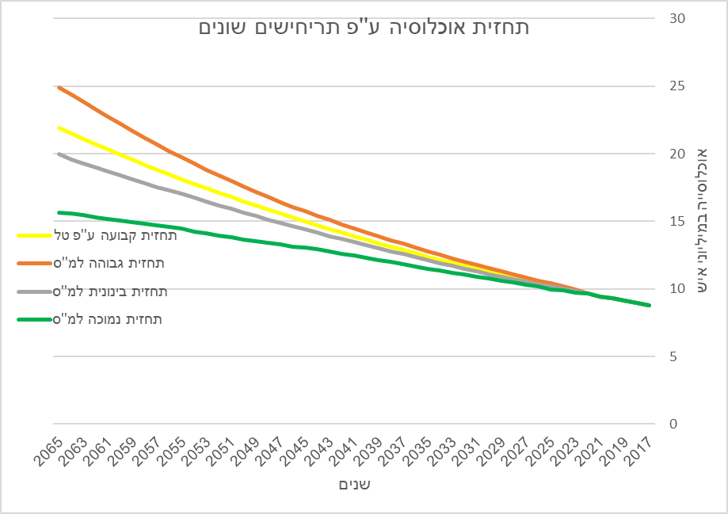

ההבדלים בין התחזיות האוכלוסייה שלנו ושל הלמ''ס בשנים נבחרות
 | 2025 | 2035 | 2045 | 2055 | 2065
תחזית שלנו | 10.23794 | 12.38245 | 14.97617 | 18.11319 | 21.90731
תחזית נמוכה | 9.976666 | 11.49288 | 13.05354 | 14.47195 | 15.62159
פער באחוזים מתחזית הבסיס | -2.6 | -7 | -14.73 | -25.1 | -40.2
תחזית בינונית | 10.18833 | 12.13343 | 14.40591 | 17.02206 | 19.95402
פער באחוזים מתחזית הבסיס | -0.5 | -2 | -4 | -6.4 | -9.7
תחזית גבוהה | 10.3959 | 12.75989 | 15.76324 | 19.71636 | 24.8789
פער באחוזים מתחזית הבסיס | 1.5 | 2.9 | 5 | 8.1 | 11.9

הערות והסתייגות מתחזיות האוכלוסייה
בשונה מתחזיות הלמ''ס, התחזית שלנו בעלת אחוז גידול קבוע בעוד שבלמ''ס הן מתעדכנות אחת ל10 שנים.
אם זאת, שינוי של עד 10 אחוזים בשיא לא משפיע מהותית על תחזיות המים, מה שגם אנחנו מסתכלים כרגע על 2050. על כן להערכתי ניתן לעבוד עם המודל של טל.

צריכה
- צריכה ביתית
- הצריכה הביתית מחושבת ע''י הנוסחה הבאה :
$$H\left(t\right)=h.p.c*P(t)$$

- H – כמות הצריכה הביתית במלמ''ק
- t – זמן, שנה
- h.p.c – צריכה ביתית ממוצעת לנפש
- P – גודל אוכלוסייה במיליונים

- בעזרת נתונים מרשות המים חישבנו את הצריכה ביתית הממוצעת בין 2021 ( השנה האחרונה בה יש לנו נתונים) ולבין 2015 שבשנה זו החלו לספור את המים יחד עם המים לתעשייה. קיבלנו ממוצע של כ90 קוב מים לאדם בשנה עם סטיית תקן של 1.85 קוב.
- מכיוון שבשנים האחרונות יש התייצבות מסוימת של הצריכה הממוצעת לנפש (ואפילו ירידה קלה ב20 שנה האחרונות) ומתוך הנחה שהרגלי צריכת המים לא ישתנו בצורה מהותית הגענו לנוסחה הנ''ל.

- התחזית שלנו :

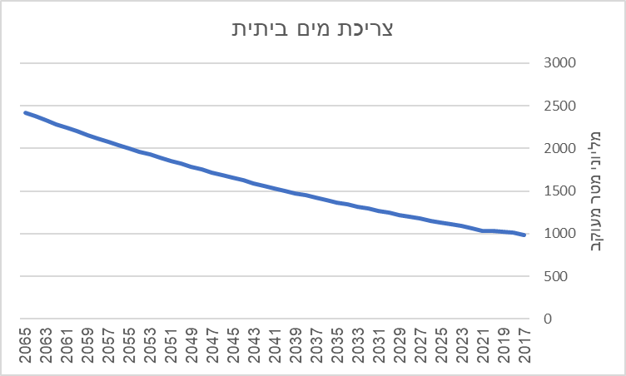

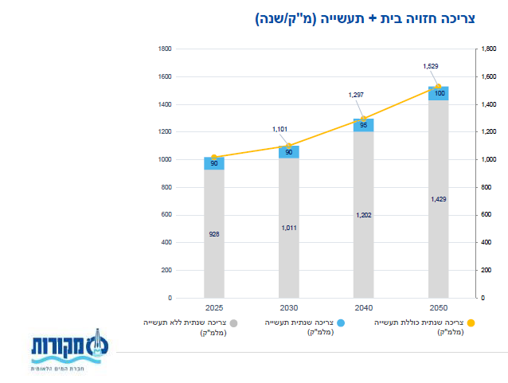

התחזית שלנו מול תחזית מקורות שמעודכנת לשנת 2021 ( העדכנית ביותר נכון ליוני 23) :
 | 2025 | 2030 | 2040 | 2050
תחזית שלנו | 1130.8 | 1243.607 | 1504.101 | 1819.162
תחזית מקורות | 1018 | 1101 | 1297 | 1529
פער באחוזים | 11 | 12.95 | 15.96 | 18.97

כשרצינו לבדוק מה הסיבה לפערים הגענו למספר מסקנות :

- התחזית של מקורות לא מספיק מעודכנת – בנתונים של הלמ''ס לשנת 2021 מדווחים על 1036 מלמ''ק מים לצריכה ביתית, מה שמראה שיש פער בין מה שמקורות צפו שיקרה ב2025 לבין מה שקורה בפועל.
- התחזית של מקורות משתמשת ככל הנראה בצריכה ממוצעת לנפש של
כ- 100 מ''ק, שזוהי סתירה מדוחות המים והאכלוסייה של רשות המים והלמ''ס. על כן אנו מאמינים שהצריכה הממוצעת שלנו יותר נכונה במקרה זה.
- כשבדקנו את הנתונים משנת 2017 עד שנת 2021 עם נוסחת החיזוי שלנו מצאנו שהפער הממוצע בין בתחזית שלנו לנותנים בפועל הם כ 8 מלמ''ק
(פחות מאחוז) וסטיית התקן הייתה כ 10 מלמ''ק.
נקודות אלו מחזקות את הבטחון שיש לנו בשיטת החיזוי שלנו.

- צריכה חקלאית
- הצריכה החקלאית מחושבת ע''י הנוסחה הבאה :
$$A\left(t\right)=a.p.c*P(t)$$

  - A – כמות הצריכה החקלאית במלמ''ק
  - t – זמן, שנה
  - a.p.c – צריכה חקלאית ממוצעת לנפש
  - P – גודל אוכלוסייה במיליונים
- כדי לחשב את הצריכה החקלאית חישבנו תחילה את הצריכה החקלאית הממוצעת לנפש בשנים 2009 עד 2021 , כאשר הצריכה מורכבת ממים שפירים ומים שולים (מטוהרים, מליחים ושיטפונות) חלקי כמות האוכלוסייה. הגענו לצריכה ממוצעת לנפש של כ139 מ''ק לנפש של צריכה חקלאית.
- ב20 שנה האחרונות אנחנו רואים מגמת ירידה בכמות המים הממוצעת לנפש שאנחנו משערים שנובעת מסיבות כמו הגברת היבוא, התייעלות החקלאים ובחירה מושכלת יותר של זנים שצורכים פחות מים.
- למרות שעתיד החקלאות בישראל אינו ברור בגלל מגוון סיבות אנו חושבים שבדומה לצריכת ביתית של מים לנפש גם הצריכה החקלאית לנפש תתייצב בסופו של דבר סביב ערך מסוים ולכן החלטנו לחזות את הצריכה הממוצעת לנפש בחקלאות על בסיס הנוסחה הבאה :

$$a.p.c(t)= -10.79*\ln\left(t\right)+168.17 ; t>0$$

נוסחה זו מותאמת למידע של ממוצע צריכה חקלאית לנפש החל משנת 2001 כיוון שמאותה שנה מגמת הנתונים מתייצבת באופן יחסי לשנים שלפני.

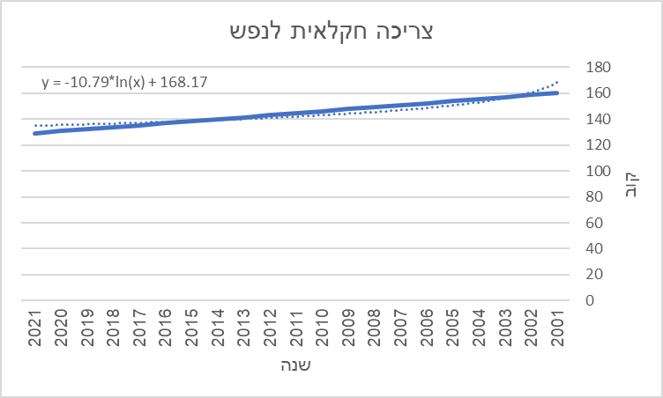

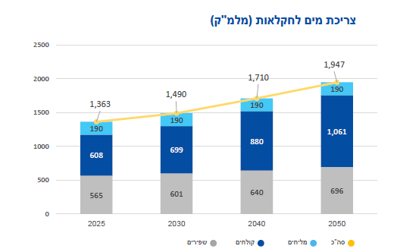
- התחזית לצריכה חקלאית :
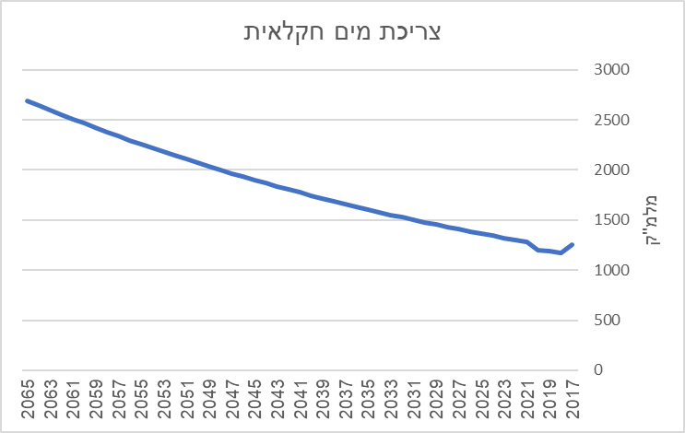

התחזית שלנו מול תחזית מקורות שמעודכנת לשנת 2021 :
 | 2025 | 2030 | 2040 | 2050
התחזית שלנו | 1363.471 | 1477.338 | 1744.521 | 2070.286
תחזית מקורות | 1363 | 1490 | 1710 | 1947
פער באחוזים | 0.03 | 0.9- | 2 | 6.3

אנחנו רואים כי הפער בין התחזית שלנו לתחזית של מקורות קטן באופן יחסי ועל כן אנחנו מעריכים שהמודל שלנו נכון עבור מקרה זה.

- מים לשכנים
הצריכה של מים לשכנים מורכבת ע''י שלושה גורמים – מים לרשות הפלסטינאית (כולל עזה) ומים לירדן. אספקות המים מעוגנות בחוזים שכוללים כמויות מוגדרות מראש, אך עקב שינויים גיאופוליטיים יש לעיתים אספקות שחורגות מההסכמים, או מנצלות כמות קטנה בהרבה.
הצריכה לשכנים מחושבת ע''י הנוסחה הבאה :
$$F.N\left(t\right)=p.p.c*P.P(t)$$

  - N.F – כמות המים לשכנים במלמ''ק
  - t – זמן, שנה
  - a.p.c – צריכה פלסטינאית ממוצעת לנפש אותה מספקת ישראל
  - P.P – גודל אוכלוסייה פלסטינאית במיליונים
נכון לשנת 2021 התקבלה החלטה שמגדילה את כמות המים לרש''פ באופן מגמתי ומסופקים 20 קוב לנפש.
נכון לשנת 2021 נחתם הסכם עם ירדן על הגדלת כמות המים המסופקים ל90 מלמ''ק בשנה.
עבור שני המקרים ניתן להניח שהכמויות יגדלו עם השנים כיוון שצפויה עליה בדרישה.
עקב הנ''ל נוצר קושי לבנות מודל חיזוי מדויק לאספקה זו, ולכן אנחנו מחשבים את התחזיות שלנו לפי כמות מים לנפש לרש''פ שיש כיום ולפי הסכם המים האחרון עם ירדן, כאשר אנו מודעים שיכולים להיווצר שינויים אך הם לא ישפיעו באופן דרסטי על מודל המים שכן כמות המים המסופקת מהווה כ 7 אחוזים מכמות המים המתוקים המסוקים באופן כללי.
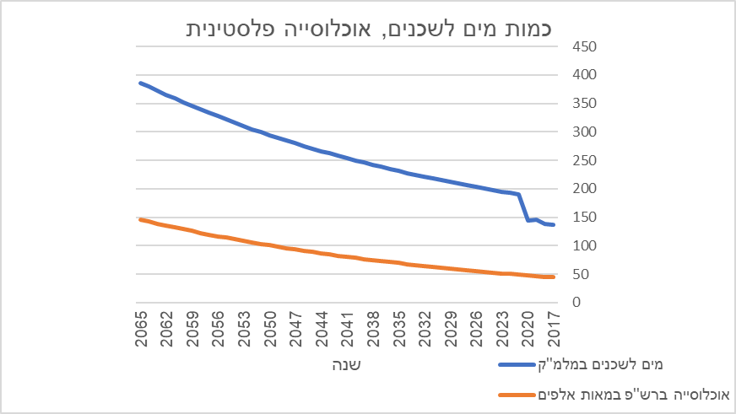

- מים לטבע
מים שמוזרמים לטבע הינם מים שתפקידם ליצור המשכיות זרימת מים כדי לנסות ולשמר את הסביבה האקולוגית של הנחלים. המים המוזרמים לטבע הם בעיקר מים שפירים אך יש גם כמות משתנה של מי קולחין שמטופלים ברמות שונות ומים מליחים. להזרמת מים לטבע אין תוכנית סדורה והיא נקבעת לפי הפרשי כמויות שאיבה, כמות משקעים או החלטות נקודתיות. לכן במקרה זה בחרנו להשתמש בתחזית הסכמתית הלא רשמית של חברת מקורות לכמויות מים שיזרמו לטבע. גם כאן אנו מודעים לחוסר דיוק שיכול להיווצר במודל הספציפי אך אם זאת כמות המים לטבע מהווה כאחוז וחצי מסך אספקת המים ולכן אי דיוקים לא ישפיעו מהותית על המודל.
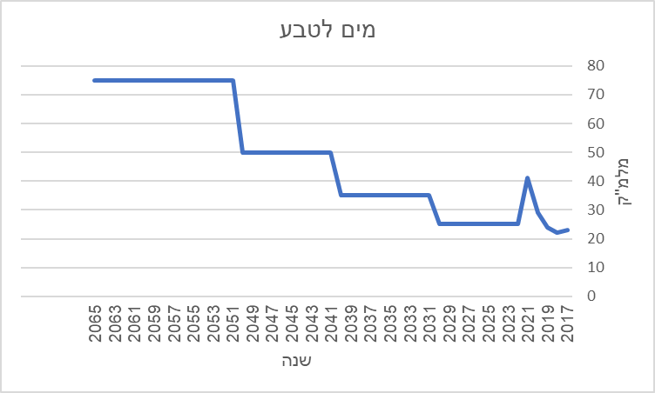

- פחת
להשלים

אספקה

- מי ים מותפלים
- אספקת המים המותפלים מתבצעת בעזרת הנוסחה הבאה :
$$D\left(t\right)=H\left(t\right)+A\left(t\right)+F.N\left(t\right)+T.N\left(t\right)-N\left(t\right)-W\left(t\right)-S.T$$
- H(t) – צריכה ביתית
- A(t) – צריכה חקלאית
- F.N(t) – צריכה שכנים
- T.N(t) – מים לטבע
- N(t) – מים טבעיים
- W(t) – מים מטוהרים
- S.T – מים מליחים

- המים המותפלים נועדו בין היתר לספק את המחסור הקיים והעתידי במים מתוקים. כדי לחשב את הכמות החזויה למים מותפלים אנחנו לוקחים את סך הצריכות הצפויות בשנה ומחסרים בסך אספקת המים החזויה לשנה. הפער בין הביקוש להיצע הוא כמות המים המותפלים שאותה אנו חוזים כי יתפילו באותה השנה.
- עד סוף שנת 2025 צפויים להיפתח עוד 2 מתקני התפלה בעלי כושר התפלה של 300 מלמ''ק יחדיו.
- אנחנו צופים כי עד שלא יבנו כל המתקנים המתוכננים ולא יווצרו אילוצים ע''י חוסר במים טבעיים, עד שנת 2025 לא תיווצר מגמה בכמות המים המותפללים ולכן אנחנו מציעים תחזית שרירותית של חציון (ששווה גם לממוצע) כמות המים המותפלים החל מ2016 ועד הדוח האחרון ב2021. הסיבה שמתחילים ב2016 היא כי זו השנה הראשונה בה פעלו בצורה מלאה כל מתקני ההתפלה שפועלים עד היום.
כמויות המים המותפלים מ2016 :

- התחזית למים מותפלים :
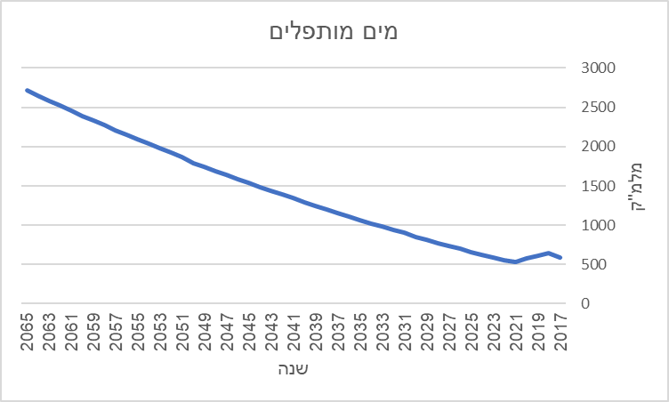

הערה : הקפיצות בגרף נובעות משינויים צפויים באספקת המים לשכנים ולטבע שחזויה בצורת מדרגות בדומה למקרי העבר.
התחזית שלנו מול תחזית מקורות שמעודכנת לשנת 2021:
 | 2030 | 2040 | 2050
תחזית שלנו | 745.467 | 1338.862 | 2096
תחזית מקורות | 875 | 1375 | 1975
פער באחוזים | 15- | 3- | 6

- כשבדקנו הסיבה לפערים הגענו למסקנה שקיים פער בנתונים ההתחלתיים של מקורות ושלנו מה שמגדיל את הפערים בין התחזיות בשנים הראשון.
מעבר לכך התחזיות מתכנסות פחות או יותר לטווח נתונים דומה החל מ2040 שאלו שנים בהם תידרש כמות התפלה גדולה יותר מכושר היצור שעתיד להיות קיים ב2050, ולכן ככל הנראה התחזית שלנו רלוונטית.

- אחוז המים המטוהרים ישפיע על כמות המים המותפלים

- מים מהטבע

- מים מטוהרים
צריך לברר כיצד במקורות אומרים 70 אחוז מים מטוהרים שחוזרים לשימוש ובפועל משתמשים בכ55 אחוז
הנחות

